**SOLICITAÇÃO DE DESENVOLVIMENTO DE BI**

1. **SUPERINTENDÊNCIA / COORDENAÇÃO / RESPONSÁVEL:**

Núcleo de Governança para Resultados - NGR

1. **OBJETIVO E DESCRIÇÃO DO BI:**

Acesso interno Acesso Público

Breve descrição:

Monitoramento dos indicadores dos programas do Plano Plurianual.

1. **QUAIS INDICADORES SERÃO APRESENTADOS COMO RESULTADO:**

Os resultados serão apresentados divididos em 2 Menus:

**Menu 1: Visão Geral**

Em Visão Geral, será exibido os valores provenientes do RAG.

1. **Filtros**: Ano, Cód./Programa, Cód./ Unidade Orçamentária, Cód. Ação;

**Obs**.: Filtro Ano é importante para análise dos dados que tenham origem RAG, ou seja, no Menu Visão Geral.

1. Quantidade de Indicadores;
2. Quantidade de Objetivos Estratégicos;
3. Quantidade de Programas Participantes;
4. Quantidade de Indicadores com metas alcançadas;
5. Quantidade de UO com 50% da Meta Alcançada;
6. Percentual das metas alcançadas por unidade orçamentária;
7. Quantitativo de Metas de indicadores alcançadas por UO;
8. Totalizadores PPD e COFD;
9. Gráfico comparativo PPD e COFD por UO;
10. Meta Física inicial, final e média;
11. Ranking da média da meta física inicial por UO;
12. Ranking da média da meta física final por UO;

**Menu 2: Visão Detalhada:**

**Submenu 1: Estratégico**

1. Quantidade e percentual de indicadores por Eixo Estratégico;
2. Quantidade e percentual de indicadores por Objetivo Estratégico;
3. Percentual das metas dos indicadores alcançadas por Unidade Orçamentária;
4. Média da Pontuação por objetivo estratégico;
5. Quantificador e Percentual do desempenho dos indicadores por objetivo estratégico;

**Submenu 2: Tático**

1. Relação da porcentagem das Metas Alcançadas por UO;
2. Relação dos indicadores com Meta Alcançada por UO;
3. Relação do total de indicadores por UO;
4. Top 10 – Percentual das Metas alcançadas por UO;
5. Top 10 - UO com maior quantidade das Metas alcançadas;

**Submenu 3: Desempenho**

1. Relação do resultado da Pontuação e Média por Objetivo Estratégico;
2. Relação do desempenho por Objetivo Estratégico: categoria, pontuação e média;
3. Pontuação, Quantidade e Média do desempenho por Programa, Órgão e Unidade Orçamentária;
4. Apuração do Indicador por programa e indicador, valores para 2020, 2021,2022 e Meta PPA;
5. Relação dos indicadores RAG, pontuação dos apurados em 2020, 2021,2022, Meta Final PPA, Unidade de Medida e Periodicidade;
6. **ONDE ESTÃO E QUAIS SÃO OS DADOS;**

Planilha Excel Banco de Dados Sistema Monitora – Módulo RAG

1. **DESCRIÇÃO E NOMES DAS TABELAS A SEREM ACESSADOS:**

**Planilha excel consolidada Ano 2023.**

**Sistema Monitora – MONVW_BASE_GERAL_DATA_VIEW**

1. **INTERVALO TEMPORAL DESEJADO**

Ano Mês Semana Dia Todos

1. **INDICADORES / COMPONENTES VISUAIS (gráficos, cartão, mapa, etc):**

**Menu 1: Visão Geral**

1. Cartões com totalizadores (os cartões deverão ser apresentados em todos os menus):
2. Quantidade de Indicadores;
3. Quantidade de Objetivos Estratégicos;
4. Quantidade de Programas Participantes;
5. Quantidade de Indicadores com metas alcançadas;
6. Quantidade de UO com 50% da Meta Alcançada;

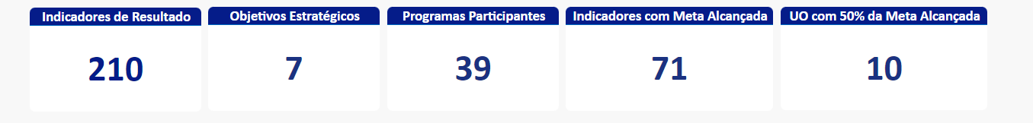

1. Gráfico de colunas do Percentual das Metas alcançadas por unidade Orçamentária;

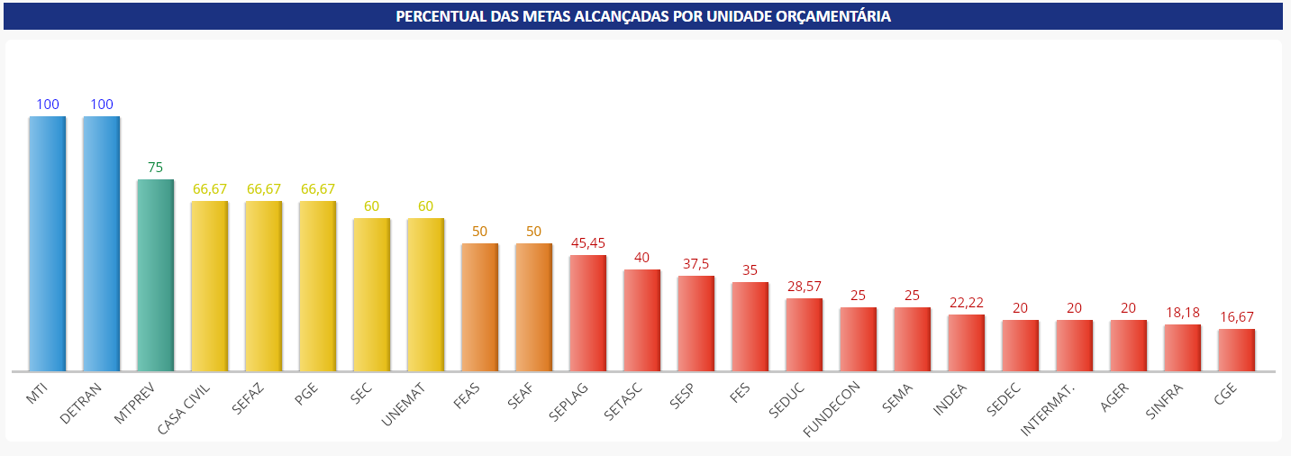

1. Gráfico de colunas empilhadas e linhas da UO com maior quantitativo de metas alcançadas;

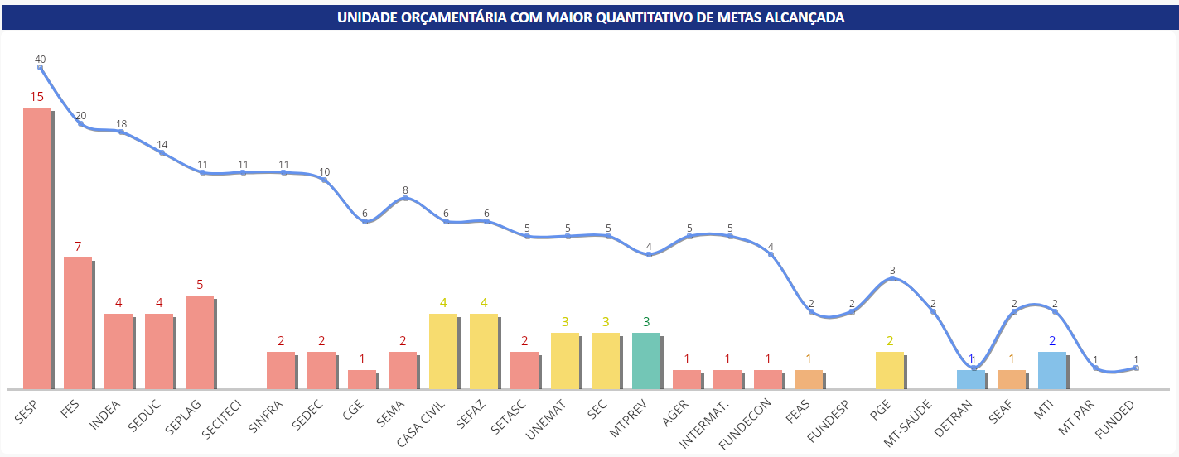

1. Tabela de Execução da Ação contendo as colunas:

**Filtros**: Ano, Cód./Programa, Cód./ Unidade Orçamentária, Cód. Ação;

* Nome da UO;
* Cód. da Fonte;
* Cód./ Nome da Ação;
* Valor R$ Dotação Inicial LOA;
* Valor R$ Dotação Final LOA;
* Valor R$ Contingenciado;
* Valor R$ Empenhado;
* Valor R$ Liquidado;
* %PPD;

PPD = (Valor Total Empenhado/Valor Total Previsto) *100

* %COFD;

COFD = (Valor Total Empenhado/ (Valor Total Atualizado – Valor Total Contingenciado)) *100

* Linha com Totalizadores; (Soma dos valores de cada coluna)
* Imagem da legenda de cores do PPD e COFD;

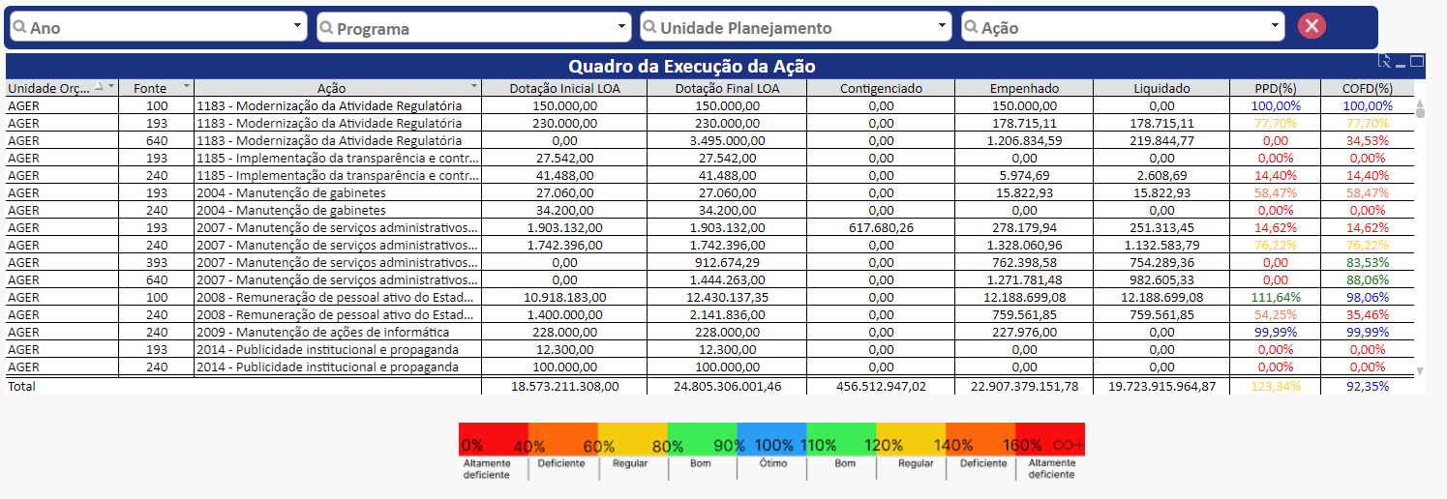

1. Gráfico em colunas com os valores em % do Comparativo do PPD – Índice de Planejamento e Programação da Despesa por UO;

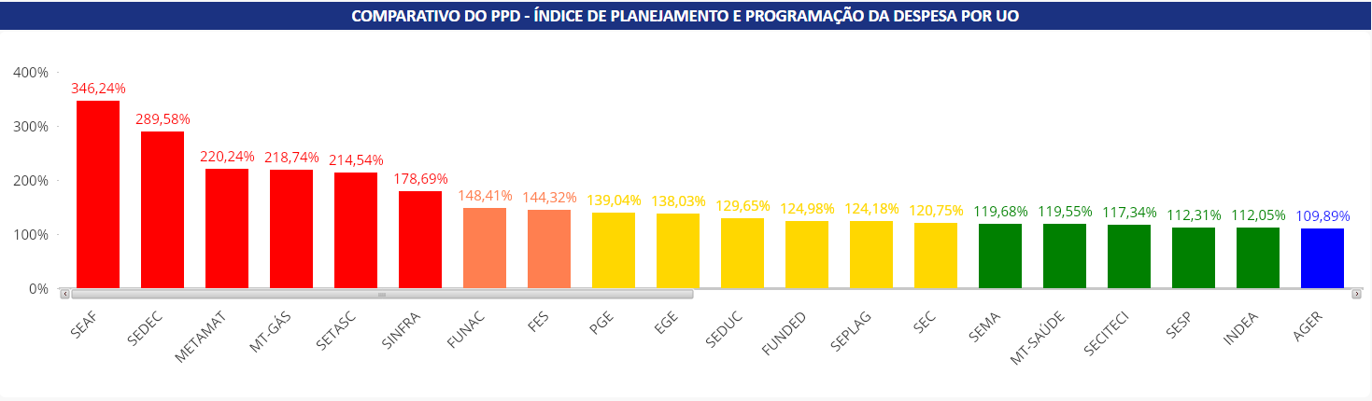

1. Gráfico em colunas com a % do Comparativo do COFD – Capacidade Operacional e Financeira da Despesa por UO;

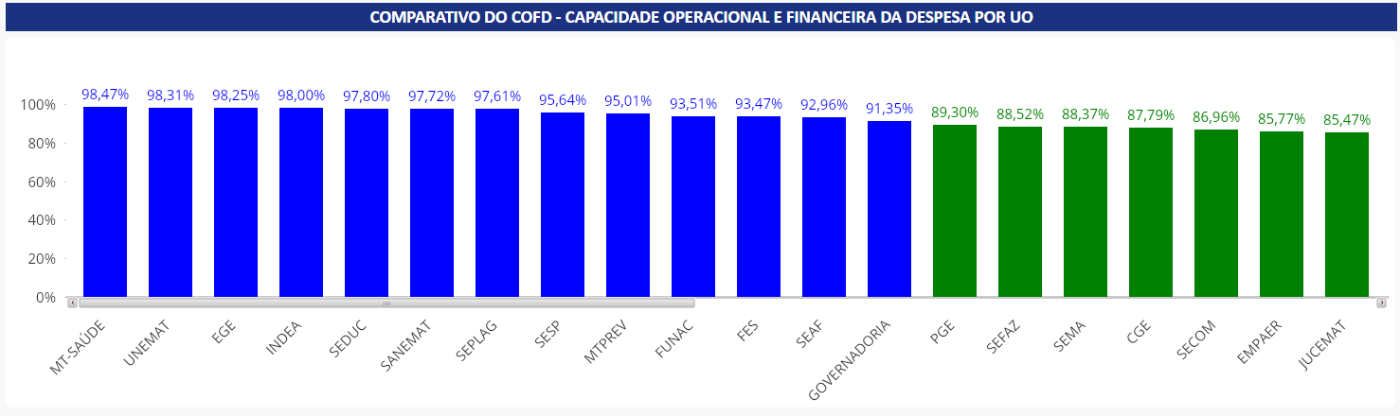

1. Tabela do Quadro da Execução Física da Ação contendo as colunas:

* Nome da UO;
* Nome do Produto;
* Unidade Medida;
* Valor Meta Inicial LOA;
* Valor Meta Final LOA;
* Valor Realizado no Exercício;
* Valor da Quant. Produto;
* Valor do Desemp. Inicial;
* Valor da Média Desemp. Inicial;
* Valor Desemp. Final;
* Valor da Média Desemp. Final;
* Linha com totalizadores Desempenho Médio.

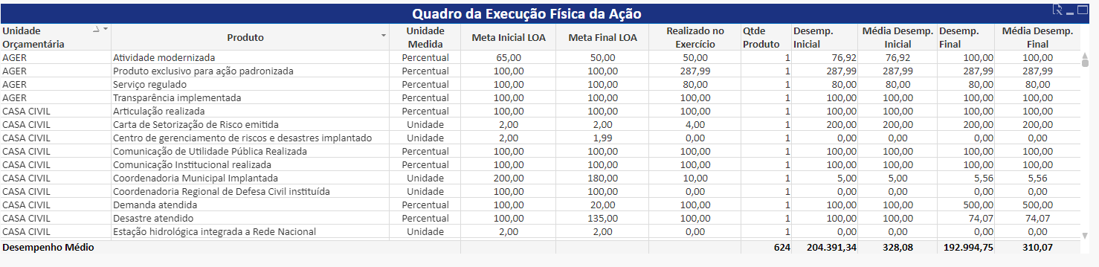

1. Gráfico de colunas do Ranking da Média do Desempenho Inicial por Unidade Orçamentária:

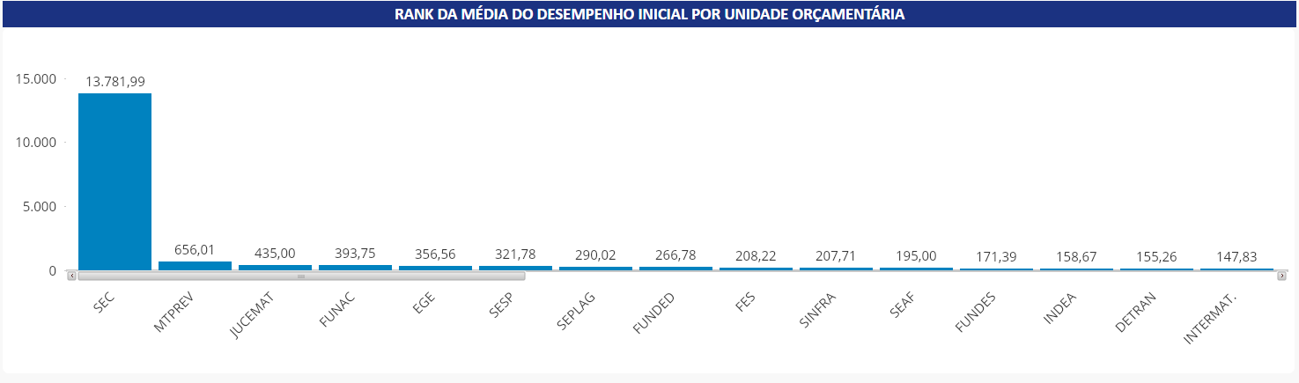

1. Gráfico de colunas do Ranking da Média do Desempenho Final por Unidade Orçamentária:

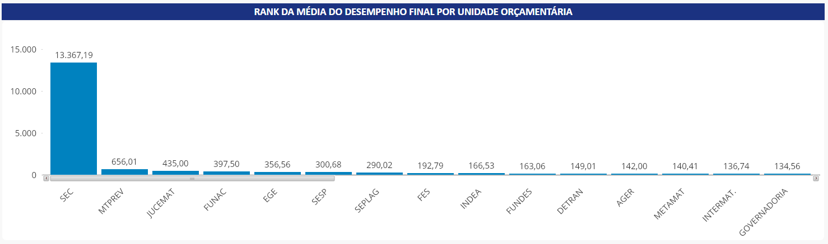

**Menu 2: Visão Detalhada**

**Submenu 1: Estratégico**

1. Gráfico pizza da Quantidade e percentual de indicadores por Eixo Estratégico;

Filtros: Quantidade;

Percentual;

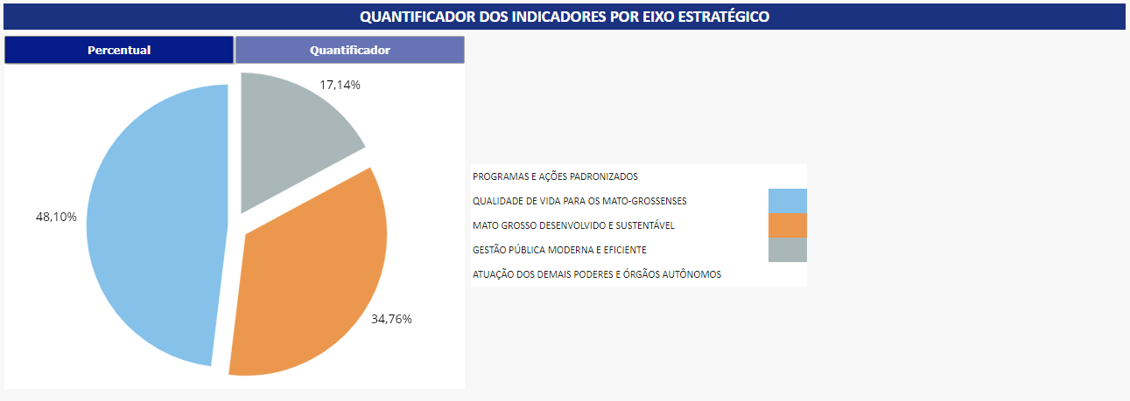

1. Gráfico Pizza da Quantidade e percentual de indicadores por Objetivo Estratégico;

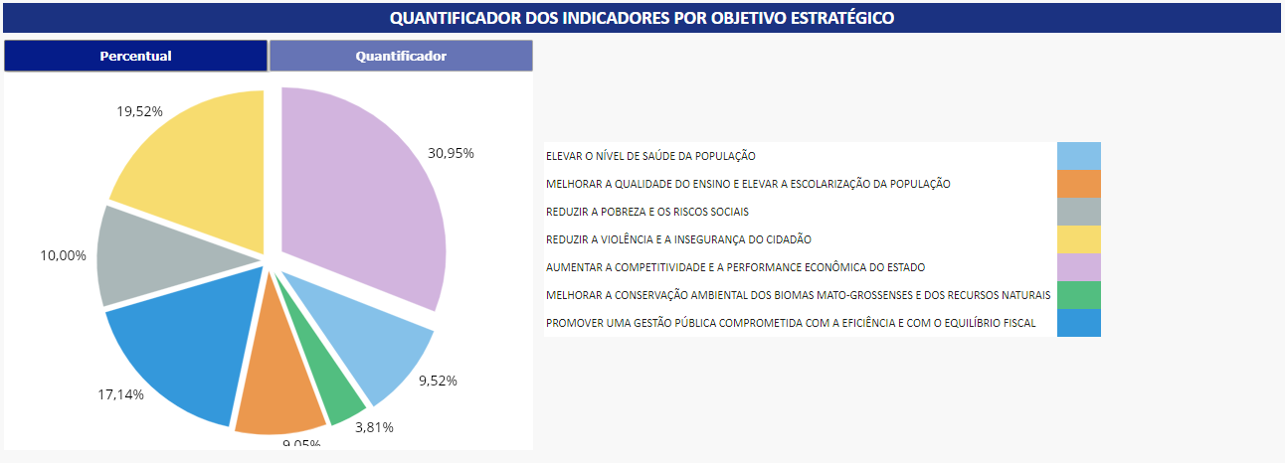

1. Gráfico barras do Percentual das metas dos indicadores alcançadas por Unidade Orçamentária;

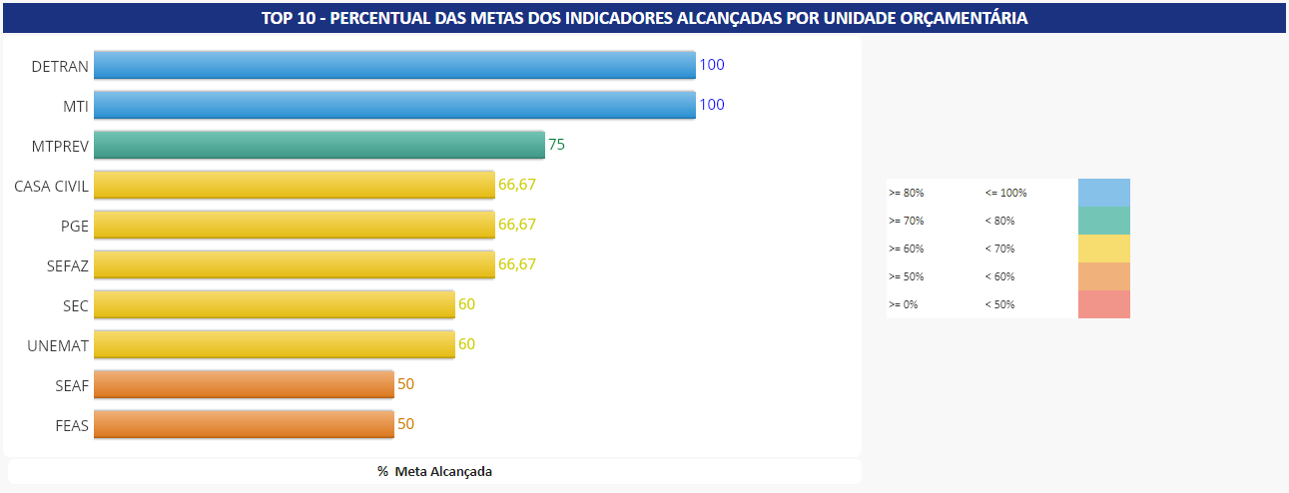

1. Gráfico Treemap da Média da Pontuação por objetivo estratégico;

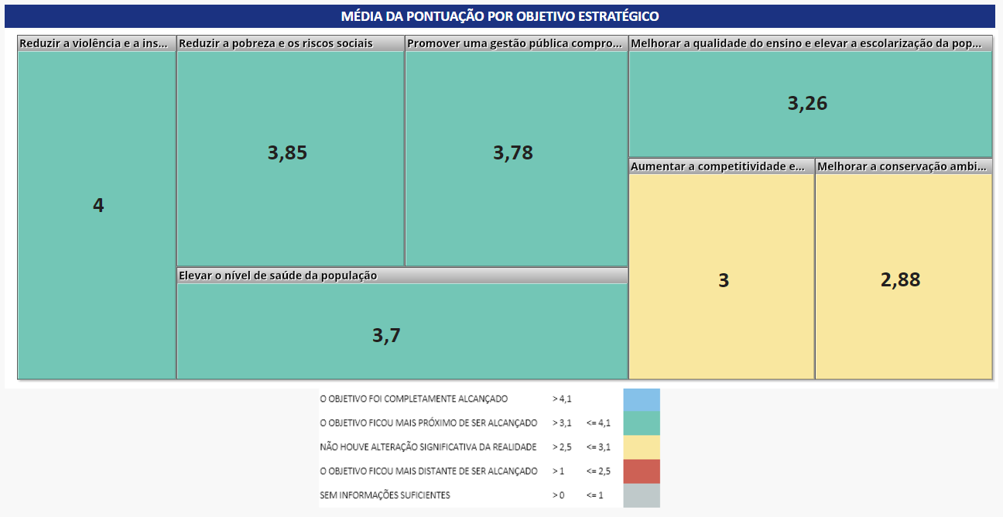

1. Gráfico Pizza do percentual e quantidade do desempenho dos indicadores por objetivo estratégico;

Filtros:

* Objetivo Estratégico;
* Percentual de Indicadores;
* Quantificador de Indicadores;

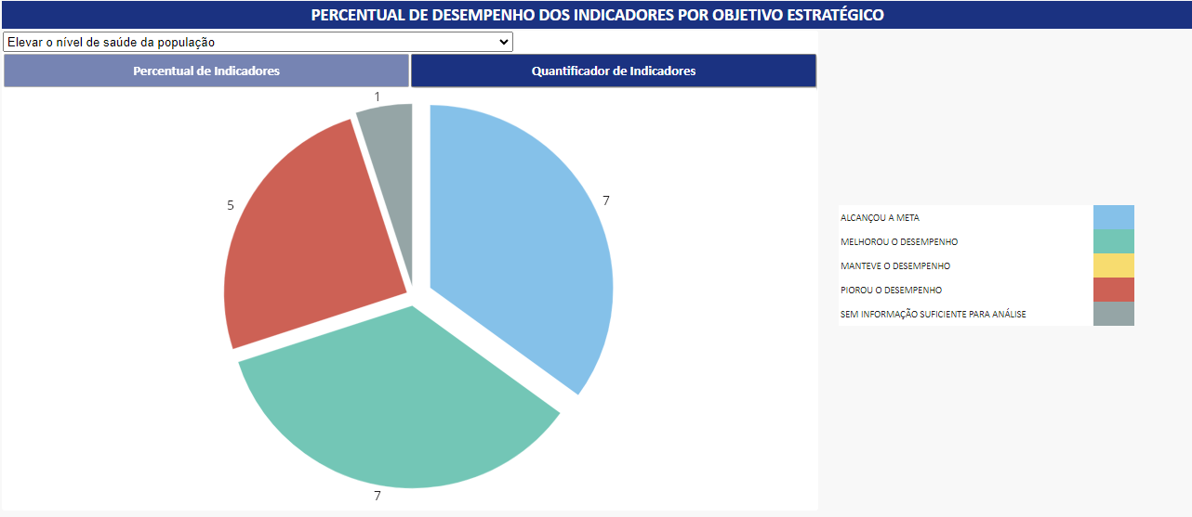

**Submenu 2: Tático:**

**Filtros**: Ano, Nome do Órgão, Cód./ Unidade Orçamentária, Nome do Objetivo Estratégico, Nome do Programa;

1. Tabela com a relação da porcentagem das Metas Alcançadas por UO;

Colunas:

* Órgão (sigla);
* Código/ Nome da UO;
* Sigla UO;
* Total da Meta Alcançada;
* Total Geral Indicador;
* % Meta Alcançada;
* Situação;

Obs.: A coluna Situação deverá exibir cores conforme o resultado da meta alcançada, de acordo com a legenda da *Figura 1 - Faixa de Alcance das Metas*.

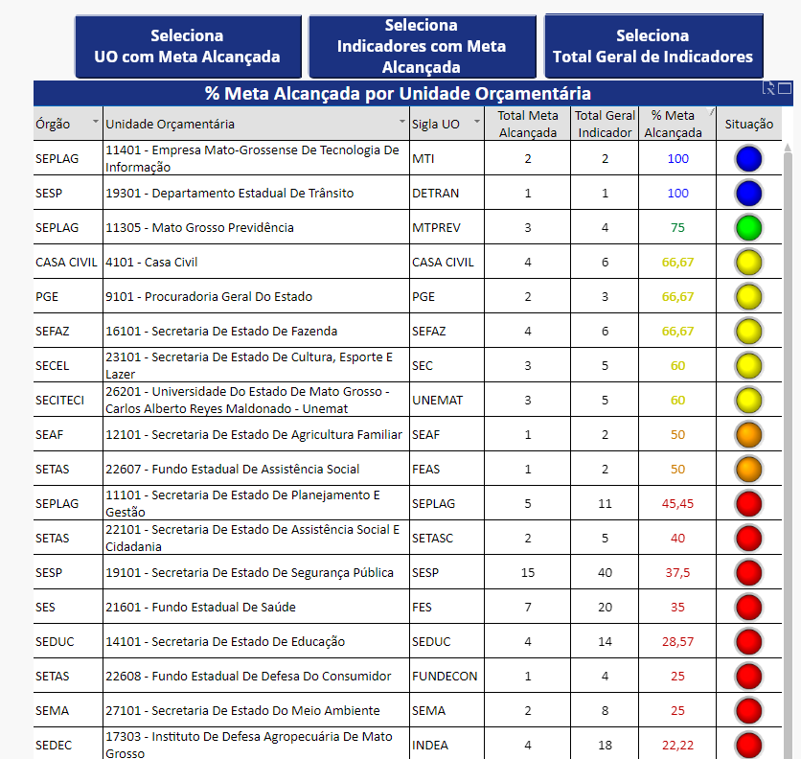

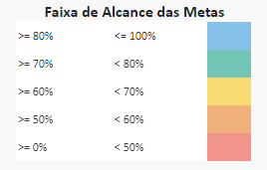

*Figura 1 - Faixa de Alcance das Metas*

1. Tabela com a relação dos indicadores com Meta Alcançada por UO;

Exibir valores somente dos indicadores que alcançaram a meta.

Colunas:

* Órgão (sigla);
* Nome da UO;
* Indicador;
* Valor da Meta;
* Valor Meta Apurada em 2020;
* Valor da Meta Apurada em 2021;
* Valor da Meta Apurada em 2022;
* Quantificador de UO;
* Quantificador de Indicador;

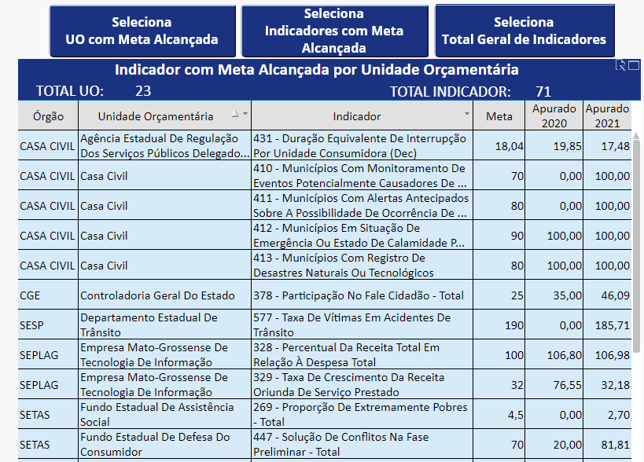

1. Tabela com a relação das Metas de todos os indicadores por UO;

Exibir todos os valores das metas dos indicadores.

Colunas:

* Órgão (sigla);
* Nome da UO;
* Indicador;
* Valor da Meta;
* Valor Meta Apurada em 2020;
* Valor da Meta Apurada em 2021;
* Valor da Meta Apurada em 2022;
* Quantificador de UO;
* Quantificador de Indicador;

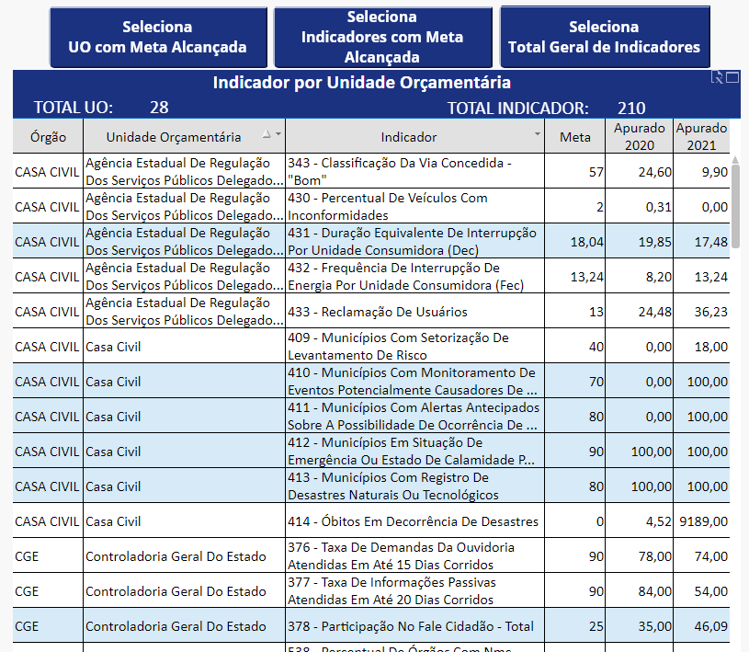

1. Gráfico em colunas do percentual das 10 UOs que tiveram as Metas Alcançadas;

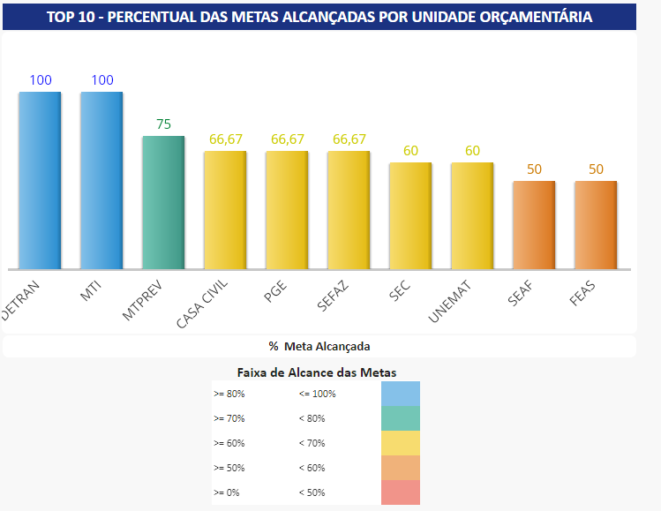

1. Gráfico em colunas e linha das 10 UOs que tiveram as metas alcançadas e a linha do total de indicadores previsto;

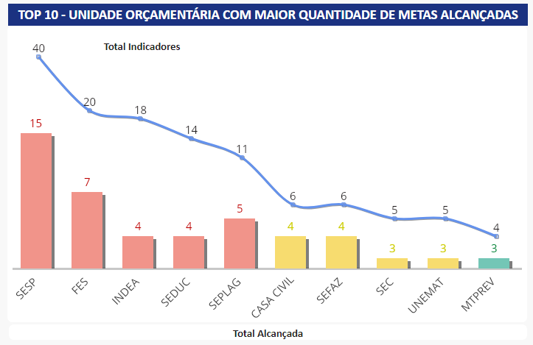

**Submenu 3: Desempenho**

**Filtros**: Ano, Nome do Órgão, Cód./ Unidade Orçamentária, Nome do Objetivo Estratégico, Nome do Programa;

1. Tabela com a relação do resultado da Pontuação e Média por Objetivo Estratégico;

Colunas:

* Nome Objetivo;
* Valor Pontuação; (Soma da pontuação obtida)
* Valor Média;

O valor da Média deverá ser exibido com as cores conforme a *Figura 1: Legenda Faixa da Média Obtida*)

Totalizador de qual faixa média o objetivo foi atingido;

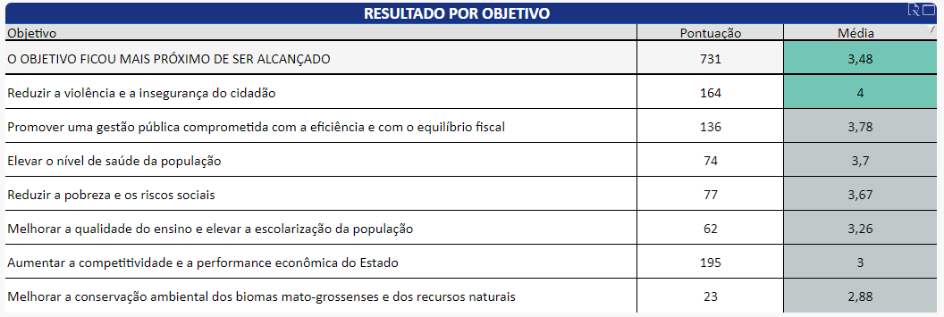

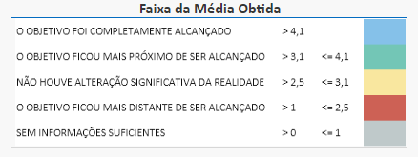

*Figura 2: Faixa da Média Obtida*

1. Tabela com a relação do desempenho por Objetivo Estratégico;

Filtros: Objetivo Estratégico;

Colunas:

* Nome do Indicador
* Nome da Categoria;
* Valor da Pontuação;
* Valor da Média;

O valor da Média e Pontuação deverão ser exibidos com as cores conforme a *Figura 2: Faixa da Média Obtida*;

Totalizador de qual faixa média o objetivo foi atingido;

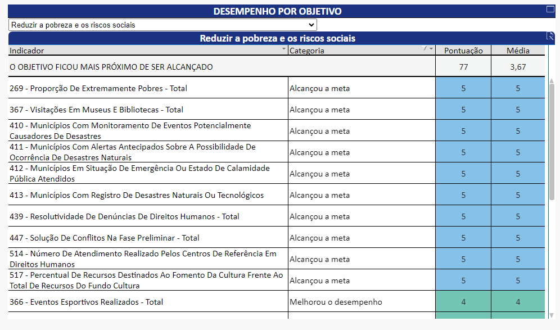

1. Pontuação, Quantidade e Média do desempenho por Programa, Órgão e Unidade Orçamentária;

**Por Programa**

Colunas:

* Nome/ Código do Programa;
* Soma da Pontuação;
* Soma da Quantidade de Indicadores;

Valor média de indicadores; (Deverá ser exibido com as cores conforme a *Figura 2: Faixa da Média Obtida*)

Totalizador de qual faixa média o objetivo foi atingido;

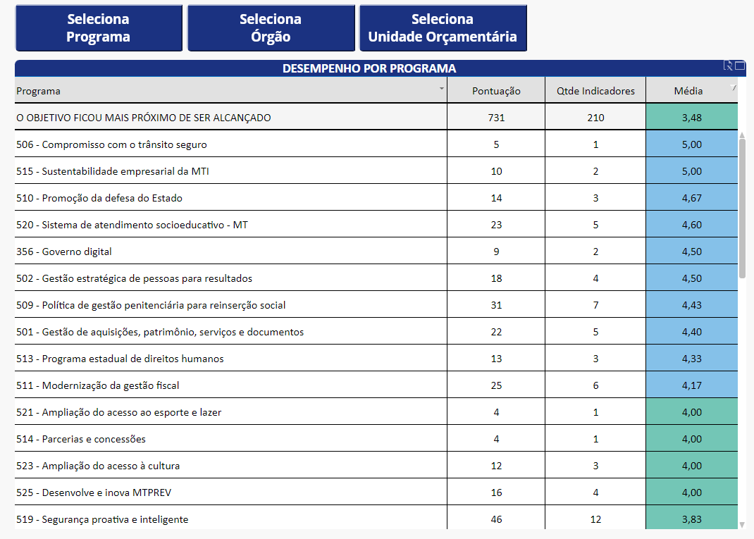

**Por Órgão**

Colunas:

* Nome/ Código do Órgão;
* Soma da Pontuação;
* Soma da Quantidade de Indicadores;

Valor média de indicadores; (Deverá ser exibido com as cores conforme a *Figura 2: Faixa da Média Obtida*)

Totalizador de qual faixa média o objetivo foi atingido;

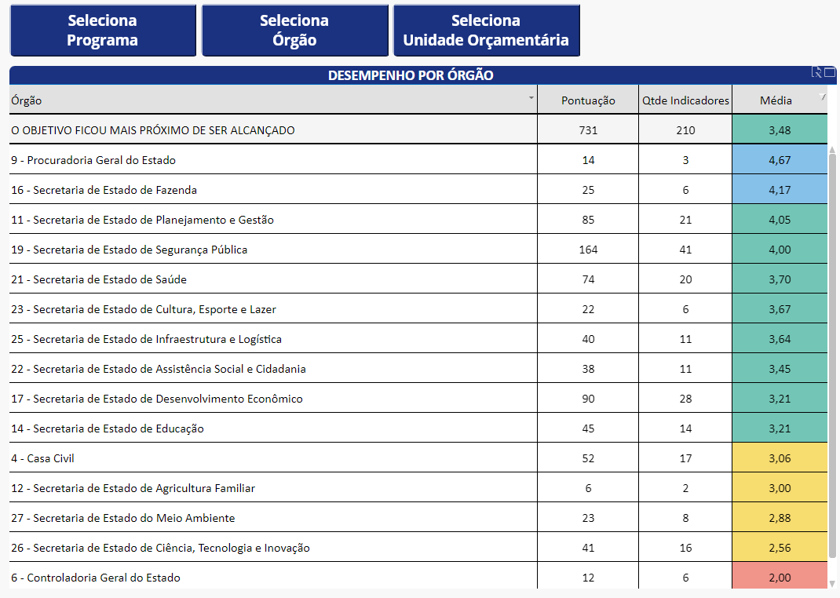

**Por UO:**

Colunas:

* Nome/ Código da UO;
* Soma da Pontuação;
* Soma da Quantidade de Indicadores;
* Valor média de indicadores; (A coluna deverá ser apresentada com as cores indicadas na *Figura 2: Faixa da Média Obtida*, conforme o valor da média)

Totalizador de qual faixa média o objetivo foi atingido;

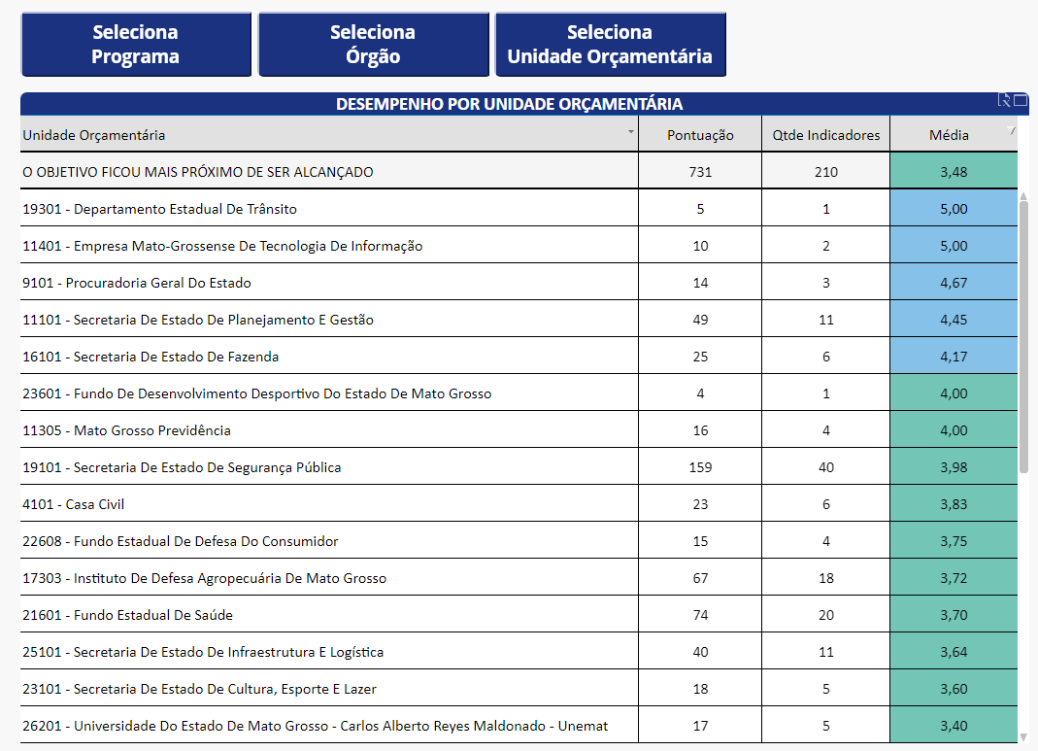

1. Gráfico de Barras da apuração do Indicador por programa e indicador, valores para 2020, 2021,2022 e Meta PPA;

**Filtros**:

* Nome do Programa;
* Nome do Indicador;

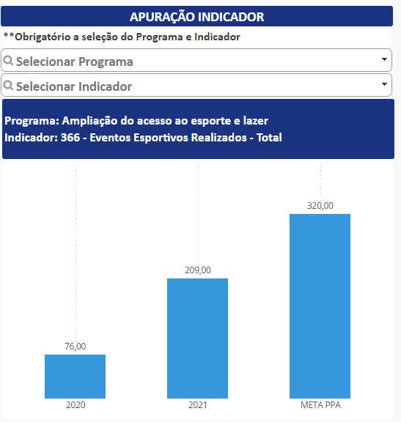

1. Tabela com a relação dos indicadores RAG, onde será demonstrado as seguintes colunas:

* Cód./ Nome do Eixo;
* Nome do Objetivo;
* Cód./ Nome da Unidade;
* Cód./ Nome do Programa
* Cód./ Nome do Indicador;
* Nome da Periodicidade;
* Nome da Unidade de Medida;
* Valor Meta Final PPA;
* Valor apurado em 2020;
* Valor apurado em 2021;
* Valor apurado em 2022;
* Valor da Pontuação. (A coluna da Pontuação deverá ser apresentadas com as cores conforme a *Figura 2: Faixa da Média Obtida*).

